SVETE MAŠE
v župniji Cerknica
NEDELJA | 6. VELIKONOČNA
10. maj  2015 | ob 8.00  ob 10.00  ob 11.30 Martinjak  ob 19.00 |  |  |  | – za Mirando Žnidaršič  – za Milko Brence, obl.  – za Jožeta in Janeza Urbasa  – za Janeza in Marijo Ošaben, obl.  – za Slavko Zagorjan in sorodnike
PONEDEL.

11. maj  2015 | ob 7.00 in ob 19.00  Dol. vas ob 19.30 |  |  |  | – za zdravje  – za Janeza Primožiča, starejšega in mlajšega  – za Antonijo Mikše, obl.  – za blagoslov polja in pri delu
TOREK

12. maj  2015 | ob 7.00 (večerne maše ni!)  Dol. Jezero ob 19.30 |  |  |  | – v zahvalo za uslišano prošnjo  – za Staneta Lovka  – za Marijo Lovko, obl. (Nared)  – za blagoslov polja in pri delu
SREDA

13. maj  2015 | ob 7.00 - Sveti Rok  ob 19.00 |  |  |  | – za blagoslov polja in pri delu  – za Vido Žnidaršič  – za Viktorja, Anico in Marjana Žnidaršič, obl.  – za Antona Branislja, obl.
ČETRTEK | GOSPODOV VNEBOHOD - praznik
14. maj  2015 | ob 8.00  ob 19.00 |  |  |  | – za Jožeta Ponikvarja ter Antona in Marka Ravšlja  – za Francko Meden  – za Terezijo Korošec
PETEK
15. maj 2015 | ob 7.00 in ob 19.00  ob 10.30 Dom starejših |  |  |  | – za starše Janeza in Marijo Kranjc  – za Kristino Komidar  – za starše in Konrada Kneza, obl.  – za zdravje
SOBOTA
16. maj 2015 | ob 7.00 in ob 19.00 |  |  |  | – za Škulj Ivano, Ivana in Stankota  – za Alojza Bartola, obl.  – po namenu Međugorskih romarjev
NEDELJA | 7. VELIKONOČNA
17. maj 2015 | ob 8.00  ob 10.00  ob 11.30 Podslivnica  ob 19.00 |  |  |  | – za starše Knap Pepco in Ivana  – za Toneta Ravšlja in Jožeta Ponikvarja  – za blagoslov polja in pri delu  – za Zidar Frančiško in Antona, obl.

OZNANILA
ŽUPNIJE MARIJINEGA ROJSTVA - CERKNICA

6. VELIKONOČNA – 10. 5. 2015

Hvala četrti skupini gospodinj in deklet iz mesta Cerknica,
ki so skrbno uredile cerkev in župnišče. Prihodnji teden je vabljena
peta skupina: to so gospodinje in dekleta s Kamne Gorice.

- Hvala tudi možem, ki so včeraj uredili prezbiterij. Prav tako hvala prostovoljcem, ki se trudijo za urejeno cerkev v Martinjaku in na Jezeru. (Mimoidoči lahko občudujete očitne spremembe v okolici teh cerkva. Naj bo cerkev zares ponos vsake vasi!)
- Prav tako hvala vsem, ki ste že ali še boste darovali za obnovo strehe na župnijski cerkvi. Ponovno spodbujamo vse župljane, naj vsak sam določi in daruje sebi primeren dar. Kot beremo v evangeliju, sta dva novčiča v Božjih očeh dragocenejša od daru premožnih.
- Ponedeljkova seja ŽPS prav tako kaže na veliko vnemo župljanov, da bi bila župnija vsestransko dejavna. Zahvala velja vsem, ki ste tako zavzeti za skupno dobro. Sedaj je ena glavnih skrbi, kako dostojno pripraviti in izpeljati novo mašo našega rojaka Mitja Ponikvarja. V tem smislu urejamo tudi župnijsko cerkev.
- Zaradi urejanja notranjščine župnijske cerkve, bo v tem mesecu občasno kakšna sprememba. Ker nameravamo zbrusiti in lakirati podest ob daritvenem oltarju, v torek zvečer ne bo maše v župnijski cerkvi, pač pa ste vabljeni k jutranji maši ali na Jezero ob pol osmih zvečer. Prav tako v župnijski cerkvi ne bo maše v sredo zjutraj. Namesto v župnijski cerkvi bo jutranja maša ob sedmih pri Svetem Roku.
- Ponedeljek, torek in sreda so tudi prošnji dnevi, ko molimo za blagoslov polja in pri našem delu. Brez blagoslova od zgoraj, je vse naše prizadevanje in trud neučinkovit.
- Prihodnjo nedeljo (17. maja) bo sestanek za vse animatorje - po deseti maši v Mladinskem centru.
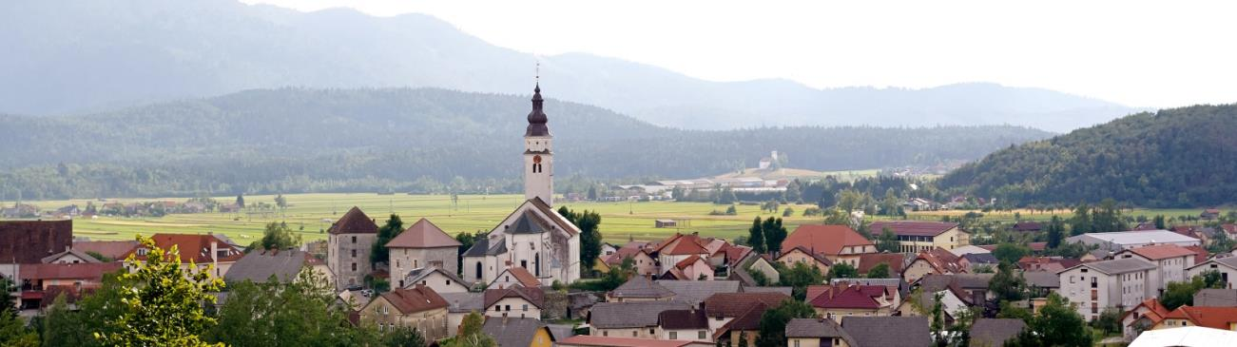

Jožef Krnc - župnik: 031-319-242 Janez Žerovnik - kaplan: 031-247-685
zupnija.cerknica@gmail.com http://donbosko.si/cerknica/

